Sample Letter- Communication to Families

Здравствуйте, уважаемые семьи.

Чтобы направлять процесс непрерывного совершенствования государственных школ Эверетта, ежегодно школы опрашивают учащихся, семьи и персонал. Эта информация помогает нам понять как наши сильные стороны, так и проблемы, которые влияют на качество обучения в школе. Ежегодный опрос заинтересованных сторон школы - это лишь одна из многих частей данных, анализируемых руководством и персоналом школы. Помимо данных опроса, для цели создания плана улучшения школы оцениваются достижения учащихся, посещаемость, дисциплина и данные о программах.

Ниже приведена ссылка на наш анонимный семейный опрос с несколькими вариантами ответов. Мы просим вас заполнить и отправить анкету до **4 апреля** . Если у вас в государственных школах Эверетта учится более одного ребенка, пожалуйста, заполните анкету для каждой школы, которую посещают ваши дети, чтобы школы могли извлечь пользу из ваших отзывов.

Спасибо за сотрудничество с нами,

School Principal/contact information

[https://surveys.panoramaed.com/everett/family24/surveys](https://nam10.safelinks.protection.outlook.com/?url=https%3A%2F%2Fsurveys.panoramaed.com%2Feverett%2Ffamily24%2Fsurveys&data=05%7C02%7CJPalabrica%40everettsd.org%7Ce8f55160311c467aa5af08dbfb6e955b%7Ca6158ef04f854b0da599925097f77b3d%7C0%7C0%7C638380224609021673%7CUnknown%7CTWFpbGZsb3d8eyJWIjoiMC4wLjAwMDAiLCJQIjoiV2luMzIiLCJBTiI6Ik1haWwiLCJXVCI6Mn0%3D%7C3000%7C%7C%7C&sdata=Xsv0W1E96MjeThHCfMgUKy%2F3lfyn5%2B6d0489gKCUI6k%3D&reserved=0)[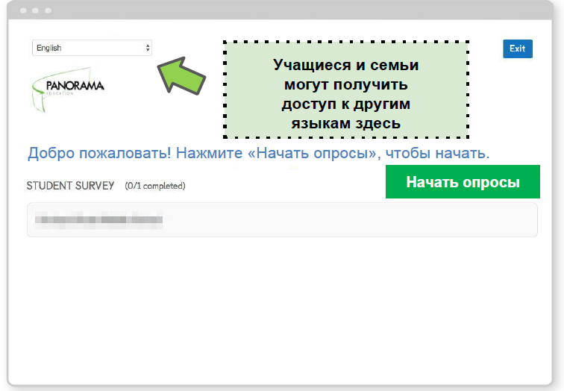](https://surveys.panoramaed.com/everett/family22)